实验：基于视觉方法的工件精细尺寸检测

**一、实验目的**

1. 熟悉机器视觉算法中的常用图像滤波、阈值分割、形态学算法；

2. 熟悉机器视觉算法中常用的目标定位算法；

3. 熟悉机器视觉算法中常用的边缘检测、直线拟合算法；

4. 能够综合运用所学知识解决一些简单的实际问题。

**二、实验内容**

**1、目标定位**

1.1 使用阈值分割算法将目标工件从图像中分离开来，并结合形态学算法给出各个工件在图像中的准确位置。

1.2 结合工件的整体尺寸信息，对线扫相机图像进行自适应切割，还原完整工件。

1. **边缘检测&直线拟合。**

2.1 结合预先给定的检测目标信息，准确地提取目标边缘。

2.2 通过对目标边缘点进行拟合，得到目标的直线方程。

1. **目标尺寸检测**

3.1 结合检测目标的直线方程，计算各个检测尺寸的值。

**三、实验中的参数**

**1、单位像素尺寸**

水平方向：0.0027mm/像素 垂直方向：0.0025mm/像素

**2、检测目标**

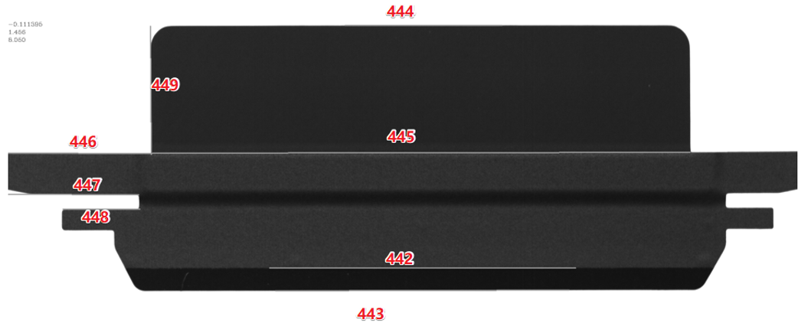

|  |  |  |  |
| --- | --- | --- | --- |
| 检测对象编号1 | 检测对象编号2 | 标准值（mm） | 公差（mm） |
| 442 | 443 | 1.50 | 0.20 |
| 444 | 443 | 7.98 | 0.25 |
| 444 | 445 | - | - |
| 447 | 448 | - | - |

**——当你撰写实验报告时，请附上：**

1. **带有注释的**程序源代码；
2. 相关的图，以及必要的文字说明。
3. 给出具体的结果表格

|  |  |  |  |  |
| --- | --- | --- | --- | --- |
| 工件编号 | 检测对象编号1 | 检测对象编号2 | 测量值（mm） | 标准值（mm） |
| 1 | 442 | 443 |  | 1.50 |
| 445 | 448 |  | 7.98 |
| 444 | 445 |  |  |
| 447 | 448 |  |  |
| 2 | 442 | 443 |  | 1.50 |
| 445 | 448 |  | 7.98 |
| 444 | 445 |  |  |
| 447 | 448 |  |  |